У Т В Е Р Ж Д А Ю:
Главный инженер завода
Г.Н. Польский
«____» ____________ 2012 г.

Маршрутная технология № 44-2012
производства и контроля механически обработанных колес ∅ 1000 мм
черт. № W/WL-4764 rev.9, в соответствии с требованиями и стандарта по
IRS R-19/93 часть II, рев.3, с корригендумами 1-4.

Экз. №
Колеса поставляются потребителю в механически обработанном виде в соответствии с требованиями стандарта IRS R-19/93 часть II (рев. 3 с кор.1-4) и чертежа № W/WL-4764 rev.9.

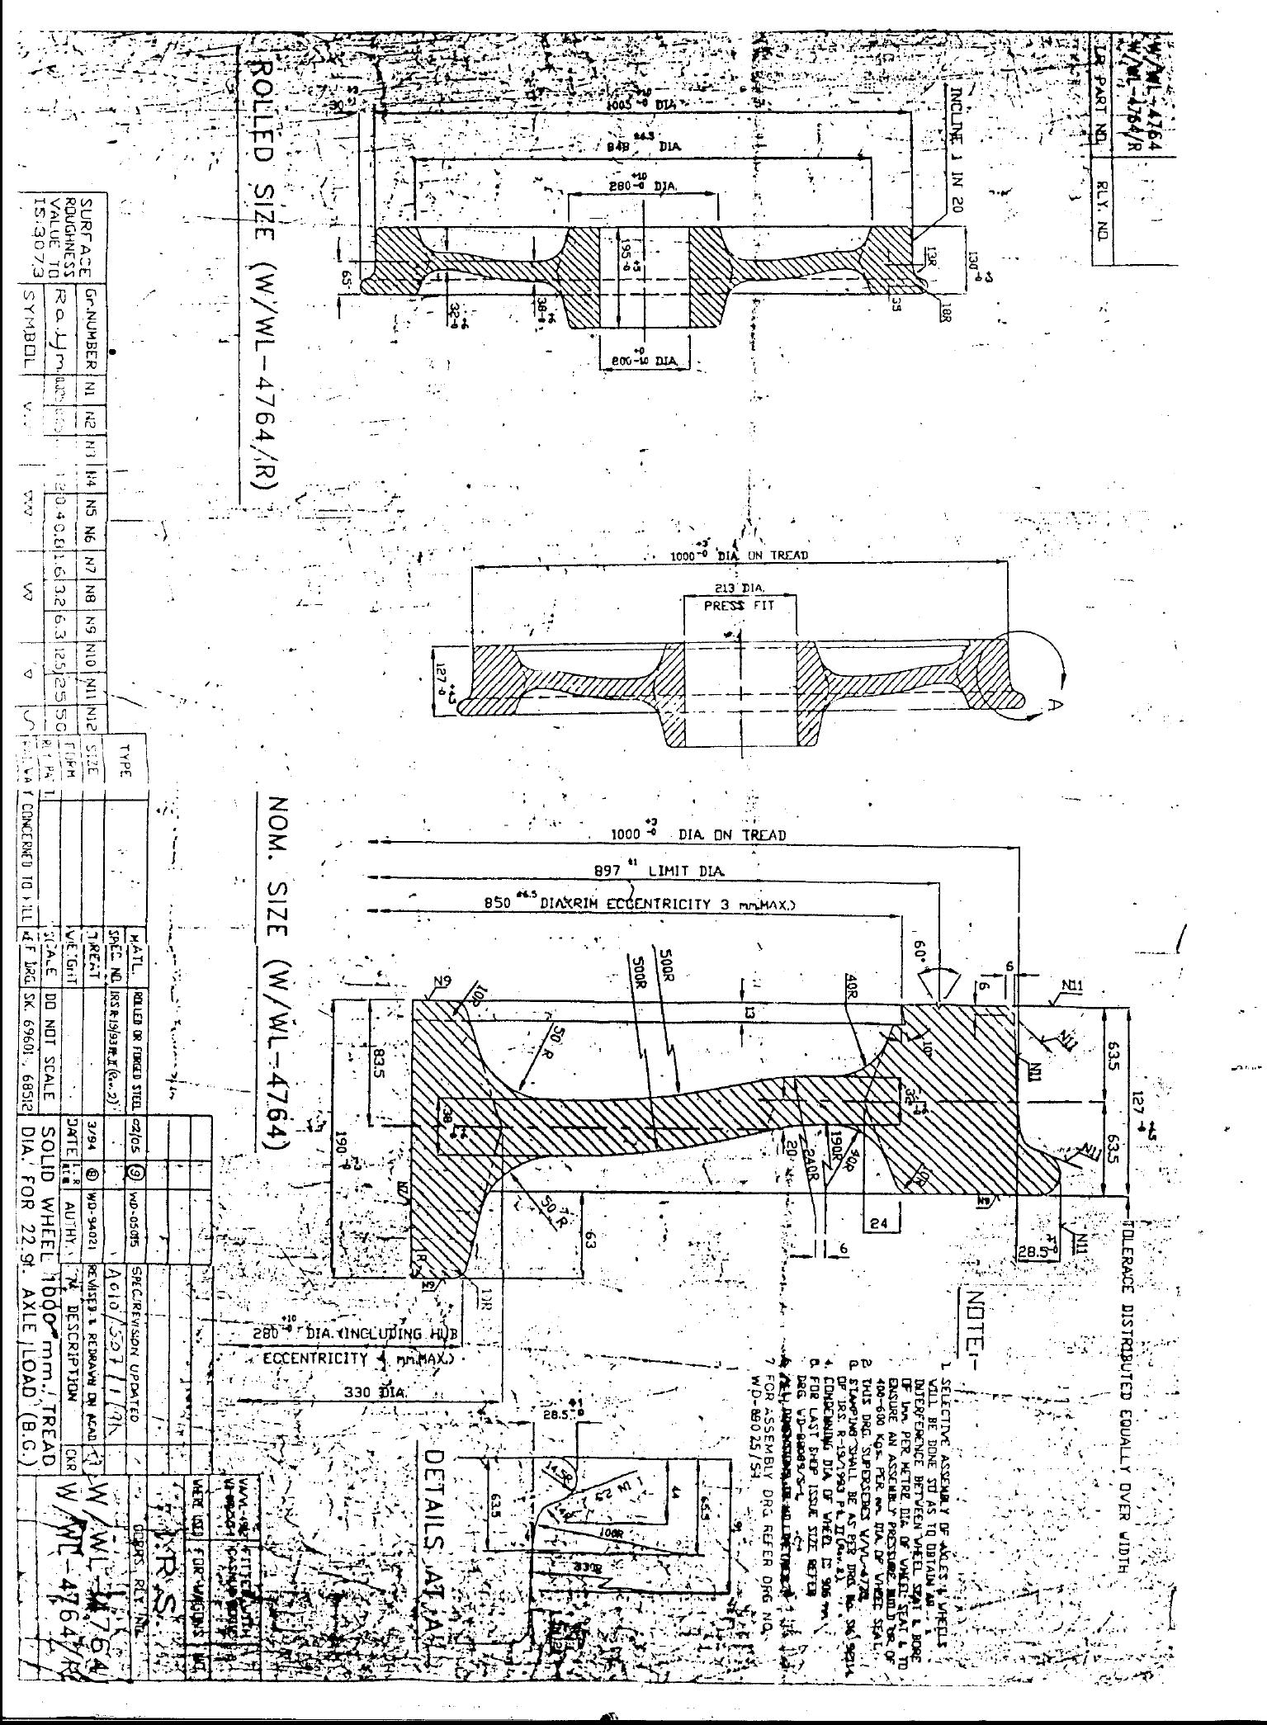
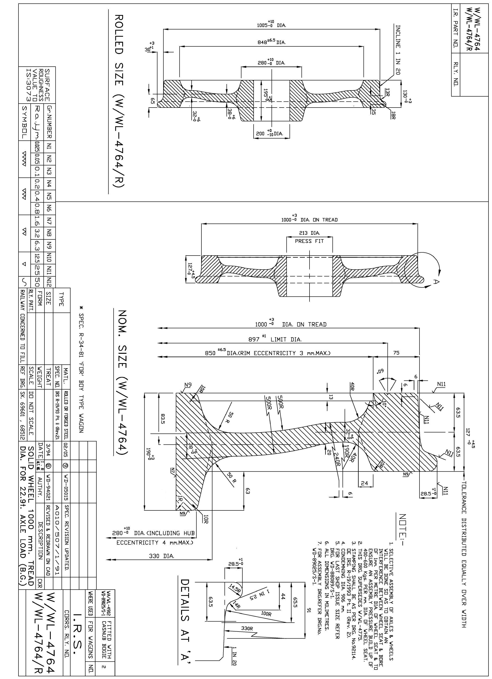

Маршрутная технология отражает последовательность и особенности технологических операций производства и контроля колес по участкам КПЦ.

1.Для производства колес используется сталь, выплавленная по ТК №154 в основных мартеновских печах, продутая в ковше (аргоном) при вакуумировании и разлитая сифонным способом.
2.Химический состав стали по ковшевой пробе должен соответствовать указанному в таблице 2.1:
Таблица 2.1

Химический состав стали
C | Mn | Si | Cr |  | P | S | Cu | Mo | Ni |  | V | Cr+Ni+Mo
C | Mn |  |  |  | не более
0,46  -  0,49 | 0,65  -  0,76 | 0,25  -  0,37 |  | 0,18  -  0,25 | 0,018 | 0,015 | 0,18 | 0,06 |  | 0,25 | 0,025  -  0,040 | 0,50

Содержание водорода в жидкой стали должно быть не более 2 ppm.
содержание азота в стали не должно превышать 70 ppm.

3.Механические свойства колес согласно IRS R-19/93 часть II (переиздание I1I).

4.Заготовительное отделение.

4.1.Слитки круглого поперечного сечения надрезаются на станках мод.18А65 слиткоразрезного отделения по режимам указанным в таблице 3.1. технологической инструкции заготовительного отделения ТИ НТЗ-КП-01-2012 (или вышедшей взамен).
4.2.Надрезка и ломка слитков – согласно ТИ НТЗ-КП-01-2012 (или вышедшей взамен).
4.3.Масса исходной заготовки – 685 кг.
4.4.Масса чернового колеса, рассчитанная с учетом 2/3 поля допусков – 623 кг.
4.5.Масса чистового колеса – 479 кг.
4.6. Эскиз порезки слитка круглого сечения КП-8 с минимальной длиной полезной
части - 2550 мм:
:
50 – 5 заг. х 473 мм__
m х 685 кг
ширина реза – 15 мм

4.7. Непрерывнолитые заготовки производства ООО «МЗ «ИНТЕРПАЙПСТАЛЬ» длиной 8650±25мм и Ø450мм, на пильном комплексе режутся, на единичные штанги по эскизу:
50 – 3ЕШнлз заг. х 2825 мм х 75±25мм __

4 реза шириной – 11 мм

4.8. Единичные штанги надрезаются на станках мод. 18А65 на исходные заготовки по эскизу:

5 заг. х 553 мм__
m х 685 кг
ширина реза – 15 мм

4.9. Диаметр «шейки» при надрезке между заготовками – 140 ₋₁₀ мм. Контроль диаметра «шейки» осуществляется шаблоном, выполненным по НКП-6-2003.
В журнале контроля эскиза порезки приемщик сырья, полуфабрикатов и готовой продукции ниже своей подписи фиксирует результаты контроля шеек.

4.10. После поломки слитков, заготовки контролируются контролером в производстве черных металлов участка инспекционного контроля КПЦ (далее контролер ОТК) и ремонтируются огнерезчиком согласно ТИ НТЗ-КП-01-2012 (или вышедшая взамен).

Заготовки бракуются:
- с продольными и поперечными трещинами;
- с глубиной залегания поверхностных дефектов более 10 мм;
- с подкорковым пузырем глубиной свыше 3 мм от поверхности;
- с поясом, свищом, усадочной раковиной с диаметром свыше 50 мм;
- с массой заготовок на 16 кг и более меньше заданной.

Подвергаются ремонту:
- «шейки» с высотой более 20 мм и диаметром более 140 мм;
- поверхностные дефекты глубиной залегания от 5 до 10 мм (не более чем в трех местах по периметру);
- вмятины от клина слитколомателя.
Забракование заготовок и назначение на ремонт производит контролер ОТК.
Отбракованные заготовки маркируются краской красного цвета «крестом» и транспортируются электромостовым краном в изолятор брака. Ответственный за изоляцию брака – мастер заготовительного отделения.

4.11. Контролер ОТК, после приемки заготовок плавки, обязан заполнить сменный рапорт ОТК (ТИ НТ3-КП-01-2011 приложение К (или вышедшей взамен)) и паспорт плавки, в которые заносит данные о количестве годных, забракованных, отремонтированных и пригодных для посада в печь заготовок. Ответственный за качество произведенного ремонта и перекат заготовок – огнерезчик и бригадир заготовительного отделения. Ответственный за качество заданных в посад заготовок – контролер ОТК.

4.12. После окончания подготовки заготовок плавки к посаду в печи проката, нагревальщик металла кольцевых печей проката строго поплавочно, по количеству годных заготовок, согласно записи в паспорте плавки контролером ОТК, принимает по счету заготовки у мастера заготовительного отделения. После чего плавка задается в посад в следующем порядке: в начале плавки «донные» заготовки, потом «средние» заготовки и заготовки с отклонениями по массе (см. п.4.3.), «головные» заготовки в конце плавки. Бригадир заготовительного отделения направляет плавку в посад и несет ответственность за правильность поплавочного порядка посада. В случае изменения порядка посада заготовок в печь, об этом должна быть соответствующая запись в паспорте плавки начальником смены. Результаты передачи количества заготовок данной плавки бригадиром заготовительного отделения нагревальщику металла проката должны быть отражены в журнале приемки – сдачи заготовок.

5.Прессопрокатный участок.

5.1. Посад и нагрев заготовок в соответствии с технологической инструкцией проката
ТИ НТЗ-КП-02-2011 (или вышедшая взамен). Температура заготовок на выдаче из печи
1240 ⁺²⁰ °С.

5.2.Технология горячего деформирования.

5.2.1. Технология горячего деформирования заготовок осуществляется в соответствии с
ТИ НТ3-КП-02-2011 (или вышедшая взамен). с особенностями, изложенными в данной маршрутной технологии.

5.2.2.Горячие размеры и инструмент деформации по агрегатам указаны в таблице 5.1 и таблице 5.2.
Особо уделяется внимание обеспечению стабильной величины ширины обода в горячем состоянии и толщинам диска у ступицы и у обода. Контроль ширины обода после калибровки на прессе 3500 т.с. осуществляется по всему периметру колеса. При этом ширина обода, замеренная на расстоянии 40 – 60 мм от крайних знаков маркировки с обеих сторон колеса, должна быть одинаковой. Ширина обода напротив маркировки должна быть равной или большей, чем у крайних знаков маркировки. Разноширинность обода по периметру в одном колесе – не более 1,5 мм. Вальцовщик стана (бригадир) осуществляет контроль за вышеуказанными параметрами. При настройке проката замеряется каждое колесо. Величины получаемых контролируемых размеров бригадир заносит в книгу контроля горячих размеров колес.
Таблица № 5.1.

Основные параметры колес ∅ 1000 мм

№  п/п | Наименование параметра | Горячие размеры | Холодные размеры
1.  2.  2.1.  2.2.  3.  3.1.  4.  4.1.  4.2.  5.  6.  6.1.  6.2. | Наружный диаметр  Внутренний диаметр:  С наружной стороны  С внутренней стороны  Ширина обода  Разноширинность обода  Толщина диска  У ступицы  У обода  Вылет ступицы снизу  Гребень  Толщина гребня  Высота гребня | Min 1038  836-2  840-2  144±2  1,5  54±2  48±1  70±2  52±4  33±3 | 1023+12  ∅ 828-10 мм (на глуб. 10мм)  ∅ 832-10 мм (на глуб. 10мм)  139+5  52⁺⁴₋₂  46⁺⁴₋₂  67⁺⁵₋₄  51±4  33±3

Таблица № 5.2.
Инструмент деформации по агрегатам

№  п/п | Агрегат | Наименование инструмента | Параметры,  Чертежи
1.  2.  3.  4. | Пресс 5000т.с.  Пресс  10000 т.с.  Колесопрокатный стан  Пресс  3500т.с. | Технологическое кольцо  Формовочное кольцо  Формовочные штампы  верхний  нижний  Оправки:  верхняя  нижняя  Кольцо-выталкиватель  Коренные и нажимные валки  Наклонные валки:  верхний  нижний  Верстаточное кольцо  Выгибные штампы,  верхний  нижний  Прошивень  Плита опорная  Дно штампа  Верстатки правые, левые  Труба- выталкиватель | ∅ 890 мм, Н=100мм, α=11°,  ∅ 925 мм, Н=160 мм, α=14°; Подготовить  ∅ 920 мм, ∅ 830 мм,  специальные:  ∅ 700 мм  ∅ 710 мм  ∅ 181 мм БД Н=165  ∅ 177 мм БД  ∅686/∅706/∅890мм, Н=50 мм  Китайский  как для колес ∅ 950 мм, чугуновозы с нижней гребнеобразующей  как для колес ∅ 1063 мм,  специальные как для колес ∅ 1000 мм, Индия  как для колес ∅ 170 мм, БД  как для колес ∅ 850 чугуновозы  ∅263/∅180, Н=95-98мм  экспортные, толщиной 20 мм  БД (∅ 170 мм)  как для колес ∅ 850 мм, чугуновозы

5.2.3.На торцевой поверхности обода с наружной стороны колеса, в горячем состоянии, наносится маркировка глубиной 2-3 мм:
номер плавки;
порядковый номер колеса в плавке;
Примечание: допускается, в случае затруднения нанесения порядкового номера колеса в плавке, для отделения донных и головных заготовок устанавливать, после номера плавки букву «Д» или «Г» соответственно - (для мартеновской стали).
При механической обработке колеса в отделочной части цеха, данная маркировка срезается и набивается вручную ударным способом на механически обработанный торец обода с наружной стороны.

5.2.4. Для обеспечения требований по маркировке, на прокате используются поковки цифр высотой 12 ⁺¹ мм. Высота поковок цифр в верстатках для нанесения клейма на колесо, не должна отличаться более чем на 0,5 мм.

6.Участок I-й мехобработки.

6.1 После остывания параметры колес должны соответствовать черт. № КР-0053-06.1

6.2. Предварительная механическая обработка колеса на станках мод. 1Б-502.
6.2.1. Колесо устанавливают на станок наружной стороной вверх (гребнем вниз) на три опоры (рога) и зажимают кулачками по внутреннему диаметру.
6.2.2. Обточка торца ступицы производится для «прижима» со снятием стружки 1-2 мм. Прижим колеса. Обработку по образующей ступицы не производить.
6.2.3. Торцовку обода с наружной стороны колеса производить с минимальным снятием стружки для удаления разноширинности обода. В случае срезания маркировки при механической обработке необходимо ее восстановление ударным способом в холодном состоянии. На колесах со срезанной маркировкой, токарь станка 1Б-502 на диске колеса с наружной стороны восстанавливает мелом № плавки и порядковый № колеса. При осмотре и приемке колес на чистовых стендах (перед термообработкой) № плавки и порядковый № колеса набивается старшим рабочим стенда на ободе с наружной стороны.
6.2.4. Торцовка обода с внутренней стороны колеса производится со снятием стружки 3…4 мм, при этом ширина обода после проточки должна быть в пределах 138⁺¹₋₂ мм. После проточки колеса, расстояние от торца обода с в/с до диска у обода должно быть 43 ± 2 мм.
7.2.5. Проточка гребня и круга катания осуществляется по копиру № 2-9-053-06 на Ø1010 ⁺⁵₋₂ мм, (копир для колес ∅ 1262 мм Китай). Параметры гребня после проточки:
- высота 30±2 мм;
- ширина 45±3 мм.
.7.3.5. После предварительной обточки на станках мод. 1Б 502, колеса (строго поплавочно) подаются на чистовые стенды для осмотра и приемки технологическим персоналом КПЦ.
. Параметры колес должны соответствовать черт. № КР – 0053 - 06. с оформлением стеллажной ведомости, в которой указываются фактические размеры, Ф.И.О. и подписи ответственного лица, производившего замеры.
Контроль параметров гребня осуществляется гребнемером (с упором в круг катания на расстоянии 67 мм от торца обода с внутренней стороны).
Параметры гребня:
- высота 30±2 мм;
- ширина 45±3 мм.

Ремонт поверхностных дефектов не производить, поскольку колеса в дальнейшем подвергаются механической обработке по всем элементам на станках с ЧПУ.

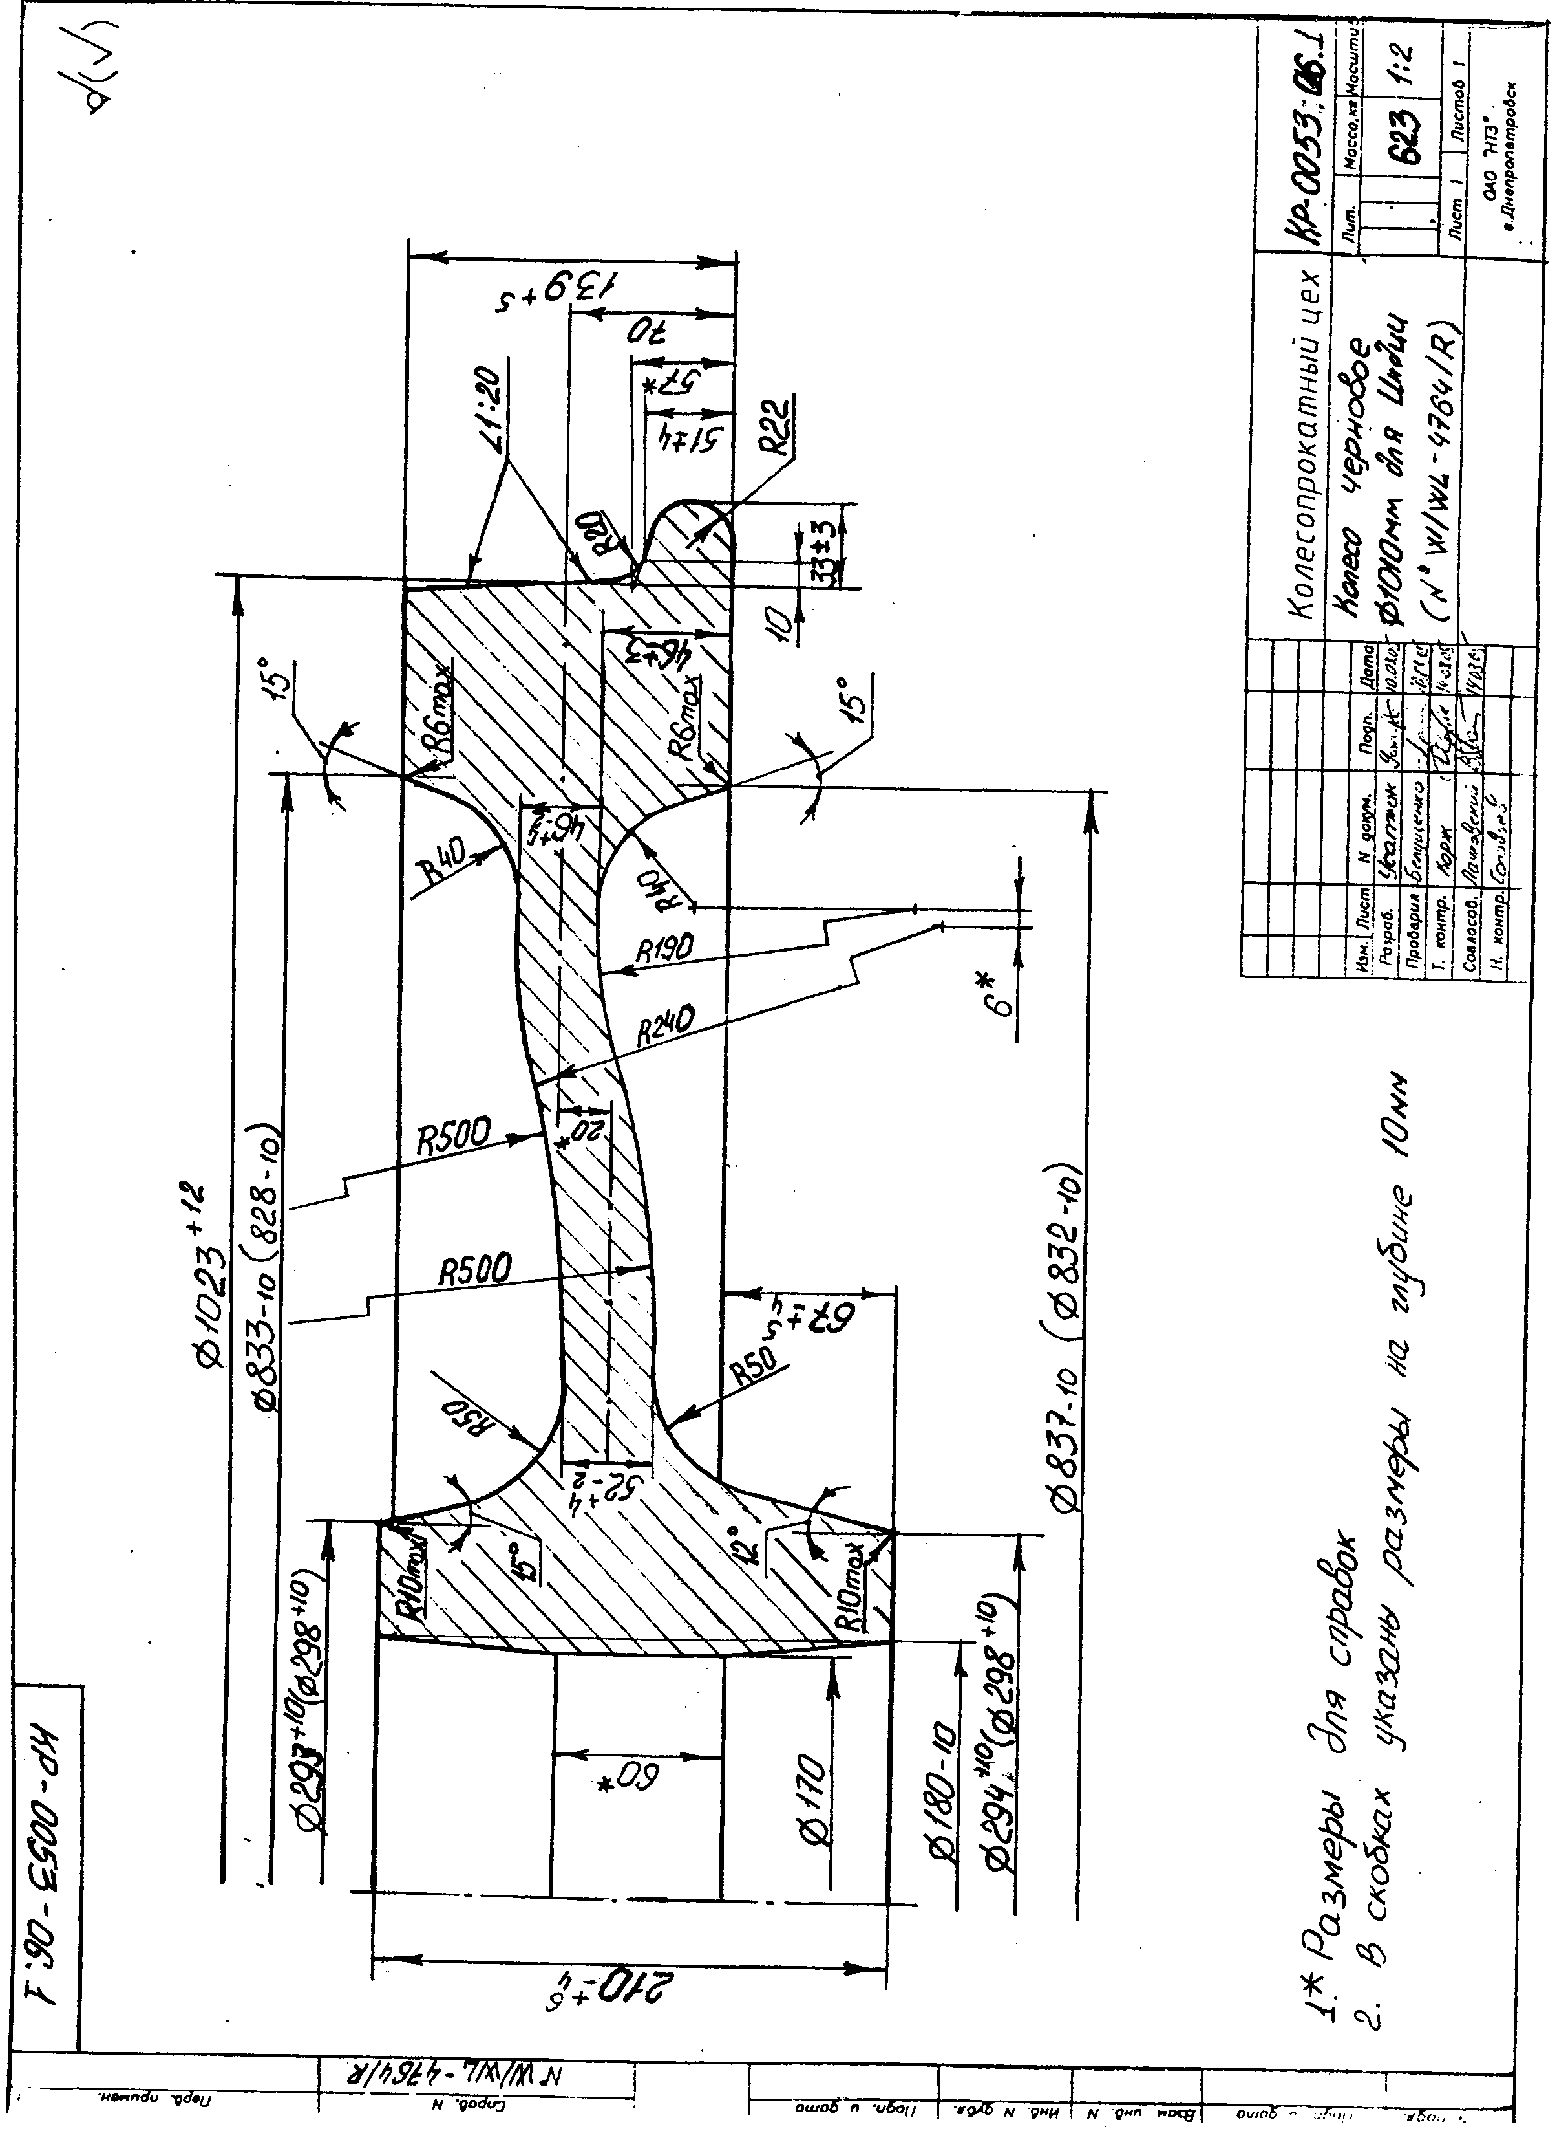

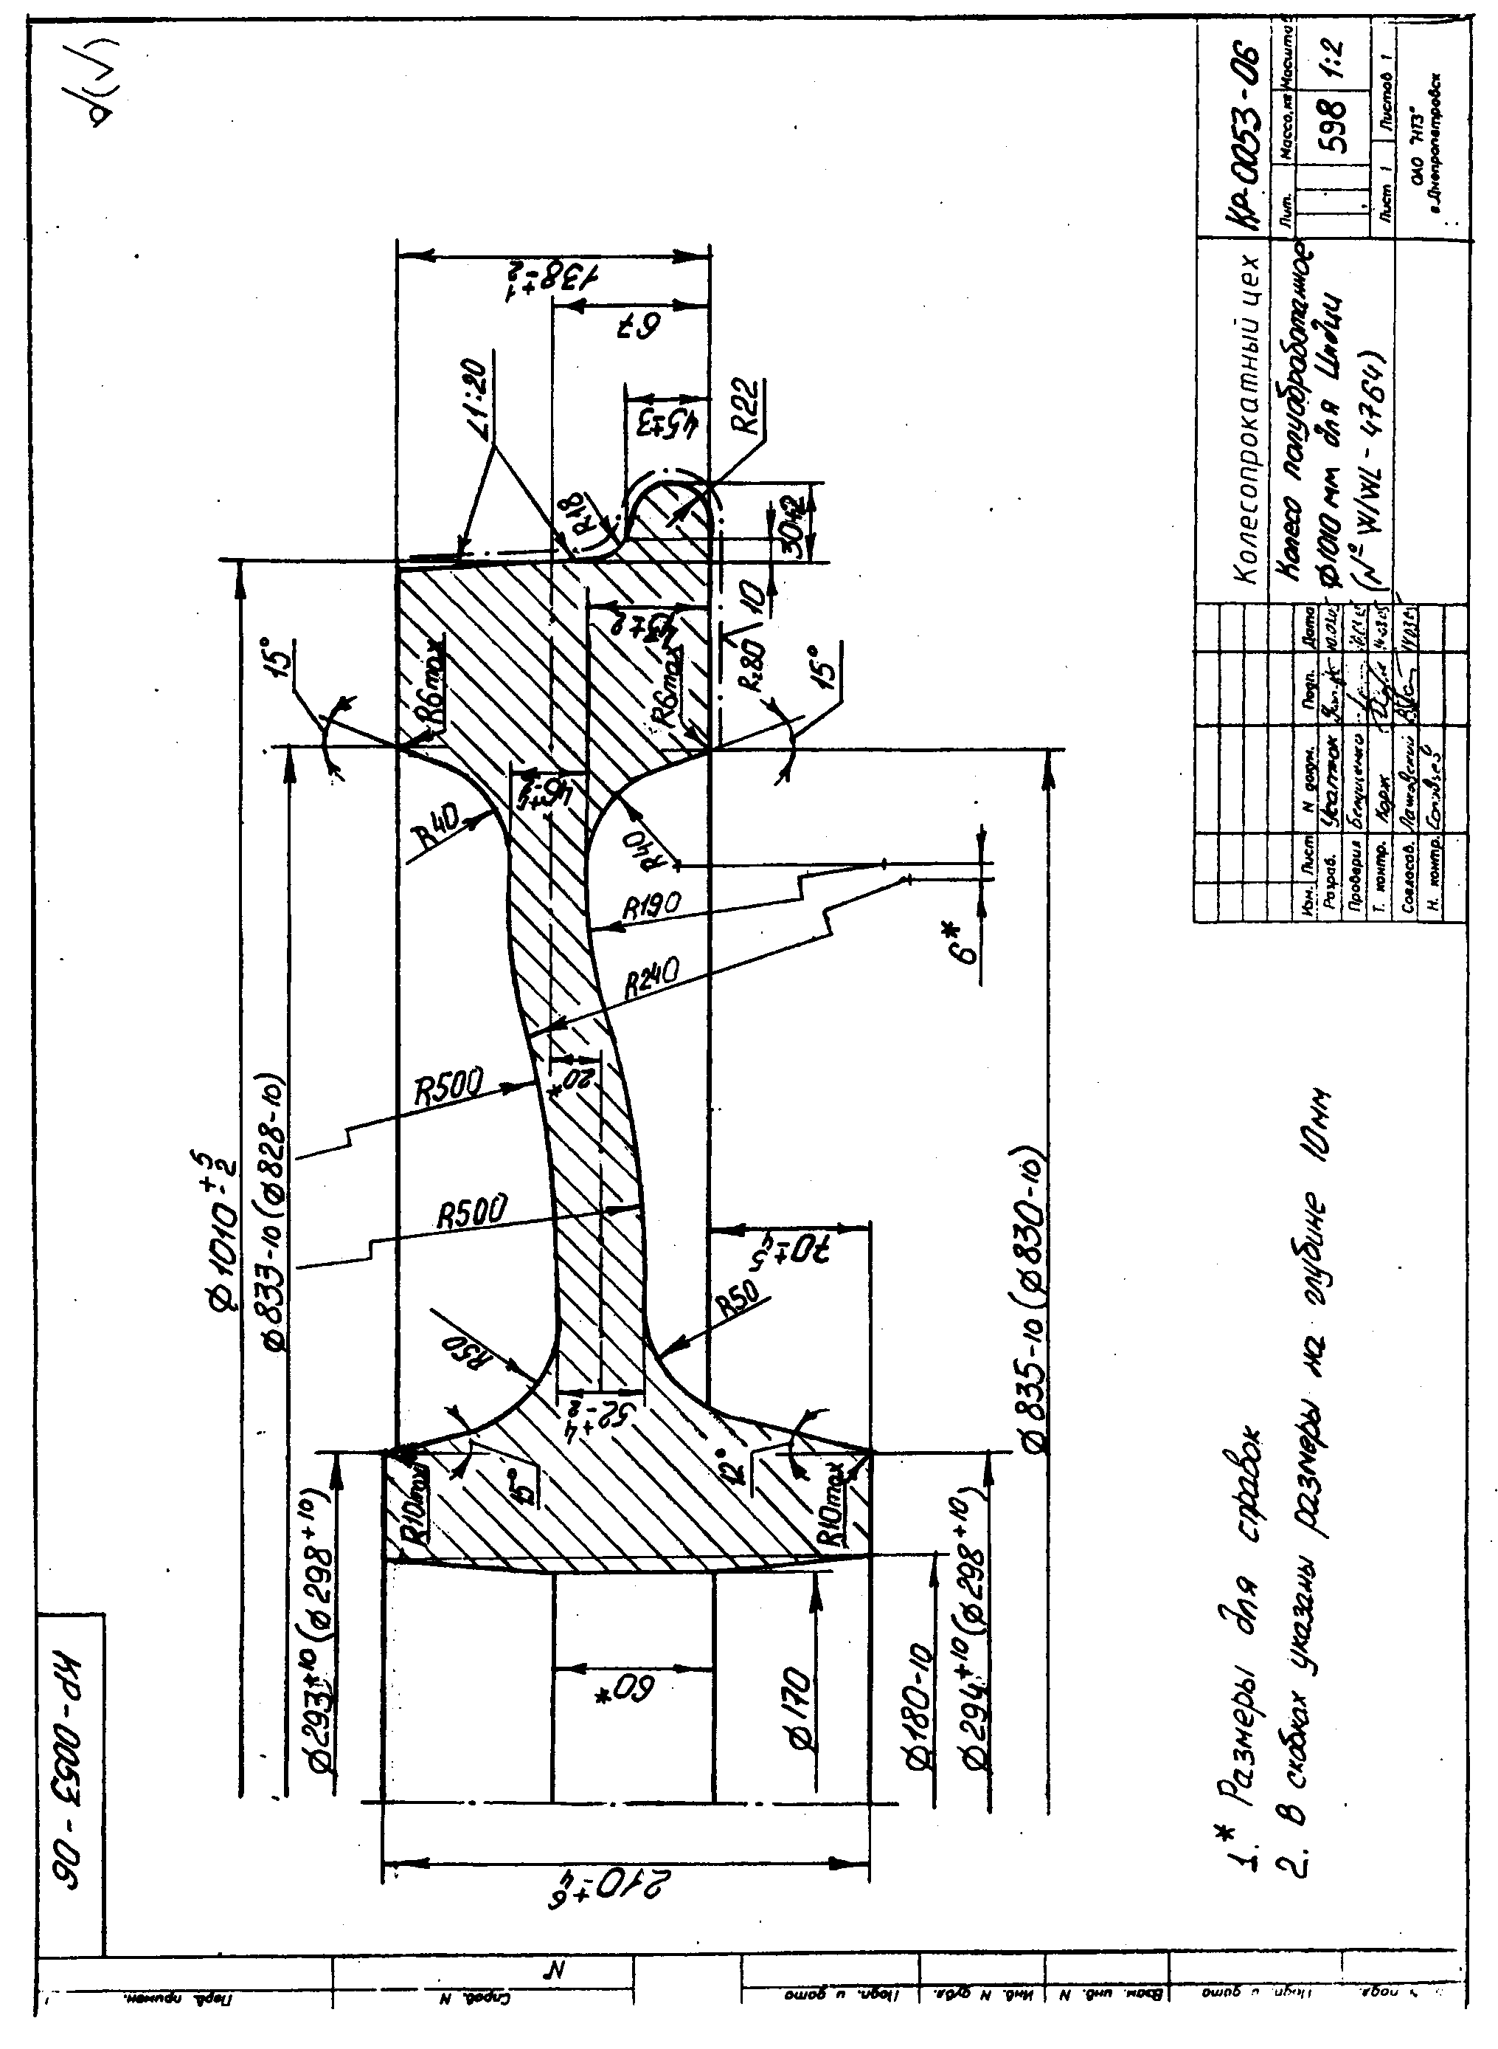

8.Термическая обработка.

8.1. Термическая обработка осуществляется по технологической карте ТК ТО № 32 (или вышедшей взамен) и ТИ НТЗ-КП-11-2008.

9. Участок II-й мехобработки. (технология согласно ТИ-НТЗ-КП-13-2008 или вышедшая взамен с нижеизложенными особенностями).
9.1. Не менее чем через 1 сутки после проведения термической обработки, от каждой партии отбирается одно колесо, прошедшее контроль твердости на поверхности обода и УЗК (в двух направлениях), для проведения испытаний согласно IRS R 19/93 часть II, рев.3 с кор.1-4:
- определение остаточных напряжений;
- определение химического состава готового изделия;
- определение механических свойств обода и диска при испытании на растяжение;
- испытание на определение ударной вязкости обода;
- определение твердости по сечению;
- испытание на определение вязкости разрушения, К1С (одно испытание на партию поставки);
- контроль макроструктуры;
- контроль микроструктуры.

9.2. После получения положительных результатов испытаний колеса-пробы, колеса строго поплавочно подаются на станки мод. 1Д 502. Токарь станка переносит мелом на диск колеса номер плавки и порядковый номер колеса. На станках мод. 1Д 502 производится предварительная расточка отверстия ступицы на ∅ 188 ₋ ₄ мм.

9.3. После предварительной расточки отверстия в ступице все колеса подаются на инспекторский стенд для прохождения УЗК, контроля твердости торцевой поверхности обода с наружной стороны и контроля отверстия ступицы. Данные контроля, по каждому колесу, фиксируются в стеллажной ведомости.

9.3.1. 100% колес подвергается предварительному ультразвуковому контролю в осевом направлении на установке «Унискан Луч» согласно ТИ НТЗ-НК-30-2009 или на установку «DIO-2000» согласно ТИ НТЗ-НК-34-2009 с настройкой дефектоскопа на искусственный дефект ∅ 3.2 мм.. Окончательный 100% УЗК колес проводят после механической обработки на станках с ЧПУ в соответствии со стандартом IRS R-19/93 часть II, рев.3 с кор.1-4 на установке «DIO-2000» согласно ТИ НТЗ-НК-34-2009 с настройкой дефектоскопа на искусственный дефект ∅ 3.2 мм. Критерия отбраковки согласно раздела А6. вышеуказанного стандарта

9.3.2.Колеса подлежат 100% испытанию на твердость по Бринелю на торцевой поверхности обода с наружной стороны по ИИ НТЗ-С-09-2003. Колебания предельных значений твердости с наружной стороны колеса, замеренные на расстоянии 30-35 мм от поверхности катания в одной партии не должны превышать 30 НВ. Глубина фрезеровки – 2,5…3 мм.

10. Окончательная механическая обработка колес.
10.1.После прохождения контрольных испытаний, все колеса проходят окончательную механическую обработку на станках с ЧПУ согласно чертежа № W/WL-4764 rev.9. согласно
служебных записок №97-832 и №97-868:
- ширина обода – 128±0,5 мм;
- длина ступицы – 191+1 мм,
- вылет ступицы с внутренней стороны 63±0,5 мм.
Чистовая расточка отверстия в ступице производится на ∅ 208-2 мм. с чистотой обработки Ra≤12.5 мкм. Проточка пояска по внутреннему диаметру колеса с н/с производится на глубину 13+2 мм. Канавка последней переточки колеса протачивается на ∅ 897±1 мм с максимальной глубиной 3-1 мм. Острый угол канавки радиусом при вершине 2 мм максимум. Для идентификации колес после механической обработки токарь, мелом или маркером наносит на диске колеса с наружной стороны номер плавки и порядковый номер колеса в плавке.

10.2. После проточки на станках с ЧПУ колеса строго поплавочно в кассетах подают на передают на автоматическую линию контроля КПЦ для контроля геометрических параметров на установке «AMEST» в соответствии с чертежом № W/WL-4764 изм.9, стандартом IRS R 19/93 часть II, рев. 3 с кор.1-4.
Контроль твердости обода на твердомере «ERNST» (245 – 320 НВ, равномерность твердости обода с н/с среди колес в одной партии, не должны превышать 30 НВ.), проведения УЗК обода в двух направлениях, с настройкой дефектоскопа на искусственный дефект Ø 3.2 мм, согласно IRS R 19/93 часть II, рев. 3 с кор.1-4., магнитопорошковой дефектоскопии диска колеса и контроля намагничивания колес на автоматизированной установке «УМПК – 1».
Ответственный за достоверность контроля дефектоскопист УЗиМК
Контроль производится в соответствии с требованиями ТИ НТЗ-КП-21-2008, ТИ НТЗ-КП-22-2009, ТИ НТЗ-НК-16-2008, ТИ НТЗ-НК-32-2007, ТИ НТЗ-НК-33-2008, ТИ НТЗ-НК-34-2009.

11 Балансировка.
11.1. Колеса прошедшие линию контроля, подвергаются контролю на остаточный дисбаланс. Допустимое значение остаточного дисбаланса не более 75 гм.
Положение дисбаланса маркируется белой краской с внутренней стороны обода колеса в виде радиальной полосы (ширина примерно 15 мм). Значение дисбаланса E2 должно быть указано ниже конца полосы. Ответственным за соответствие значений дисбаланса несет балансировщик деталей и узлов экспортного участка колесопрокатного цеха.

12. Окончательная приемка.
12.1. После прохождения линии контроля и сортировки колес, годные колеса передают на
специально оборудованное место для нанесения маркировки и окончательной приемки колес в соответствии с требованиями стандарта IRS R-19/93 часть II (рев. 3 с кор.1-4) и чертежа
№ W/WL-4764 rev.9.
12.2. На торцевой поверхности обода с наружной стороны колеса работник экспортной бригады, наносит маркировку ударным способом в холодном состоянии согласно чертежа Sketch – 92114 (актуальная редакция), на диаметре 870±0,8мм (по средине высоты знаков символов). Глубина маркировки – минимум 0.15мм, высота знаков должна быть 10 + 2 мм.

Порядок маркировки:
• наименование завода-изготовителя (KLW);
• год изготовления (две последние цифры);
• порядковый номер колеса в плавке (3 цифры);
• номер плавки (5 цифр);
• место для клейма инспектора заказчика;
• отметка о прохождении УЗК (UT), знак «UT» набивается после прохождения УЗК на годном колесе.
Маркировка должна быть четкой и читаться относительно центра колеса.
12.3. Колеса задаются в приемку строго поплавочно. Окончательная приемка осуществляется на основании протоколов, поступивших с автоматической линии контроля (геометрические параметры, УЗК,НВ,МПД ) и данных балансировки.
12.4. После нанесения маркировки и приемки колес, годные колеса подлежат складированию в кассеты таким образом, чтобы разница в наружных диаметрах колес одной кассеты была не более ±0,2 мм.

13 Антикоррозионное покрытие.

13.1. Колеса поставляются с антикоррозионным покрытием – «масло К-17». Покрытие наносится на все элементы колеса за исключением отверстия в ступице.

14 Упаковка и транспортировка колес.

14.1. Колеса транспортируются строго поплавочно в металлических кассетах железнодорожным или крытым автомобильным транспортом. Колеса в кассете перекладываются пластиковыми прокладками по торцам ступиц.

Начальник управления

колесобандажных технологий А.В. Рослик

Согласовано:

Начальник ОТК 3.А. Капацына

Начальник КПЦ В.А. Новохатний

Начальник ОСНК А.П. Тимощенко

Разработчик: Филоненко С.В.
Тел.: 35 – 88 - 51

